به نام خداوند جان و خرد


معاونت پژوهش و فناوری
دانشکده ؟؟؟؟- گروه ؟؟؟؟

گزارش طرح پژوهشی

عنوان طرح نوشته شود (بی تیتر 14 بولد؛ تایمز 14 بولد، نامهای علمی ایتالیک)

مجری طرح:
احمد احمدی

همکاران طرح:
محمد محمدی
حسین حسینی

تابستان 1403

شناسنامه طرح
معاونت پژوهش و فناوری
دانشکده ؟؟؟؟- گروه ؟؟؟؟

1- عنوان: عنوان نوشته شود (بی زر 12؛ تایمز 10)
2- مجری طرح: احمد احمدی
3- همکاران طرح: محمد محمدی و حسین حسینی
4- ناظر طرح: جواد جوادی
5- اعتبار طرح: 187/053/19 ریال
6- محل تامین اعتبار: از محل اعتبارات پژوهشی دانشگاه علوم کشاورزی و منابع طبیعی گرگان
7- تصویب: پیشنهادیه طرح در جلسه ؟؟؟ مورخ ؟؟/؟؟/؟؟14 شورای پژوهشی و فناوری دانشگاه به تصویب رسید.
8- اختتام: گزارش نهایی طرح در جلسه ..............مورخ .............. شورای پژوهش و فناوری دانشگاه به تصویب رسید.
9- شماره شناسه طرح: 69-456-00

مسئولیت صحت مطالب مندرج در این گزارش بر عهده مجری طرح می‏باشد.

چکیده
چکیده نوشته شود (بی لوتوس یا بی زر 12؛ تایمز 10؛ نامهای علمی ایتالیک شوند)

واژههای کلیدی: ؟؟؟؟، ؟؟؟؟؟، ؟؟؟؟؟، ؟؟؟؟؟؟؟ (بی لوتوس یا بی زر 11؛ تایمز 9).

چکیده این گزارش در سایت معاونت پژوهش و فناوری دانشگاه در آدرس www.gau.ac.ir قابل دسترس می‏باشد.
فهرست مطالب
عنوان صفحه
فصل اول: مقدمه
1-1- مقدمه ....................................................................................................................................................... 1
2-1- زیستسنجی آفتکشها ............................................................................................................................ 2
1-2-1- حشرهکشها ........................................................................................................................................ 3
فصل دوم: مواد و روشها
1-2- مواد و روشها ......................................................................................................................................... 5
1-1-2- پرورش حشرات مورد بررسی ............................................................................................................ 5
2-1-2- آزمایشهای زیستسنجی و برآورد دماهای کشنده ............................................................................ 5
3-1-2- تجزیه و تحلیلهای آماری .................................................................................................................. 6
فصل سوم: نتایج و بحث
1-3- نتایج ........................................................................................................................................................ 7
1-1-3- سوسک انباری .................................................................................................................................... 7
2-1-3- سوسک چهارنقطهای حبوبات ............................................................................................................. 7
3-1-3- سوسک توتون .................................................................................................................................. 10
4-1-3- شپشه دندانهدار برنج ......................................................................................................................... 10
5-1-3- شبپره هندی ................................................................................................................................... 10
2-3- بحث ...................................................................................................................................................... 15
3-3- نتیجهگیری نهایی ................................................................................................................................... 17
منابع ................................................................................................................................................................ 17

فهرست جدولها
عنوان صفحه
جدول 1-3- مقادیر LTe₅₀ و LTe₉₅ (درجه سلسیوس) مدت زمانهای درمعرضگذاری برآوردشده برای حشرات کامل نر و ماده سوسک انباری ............................................................................................................. 8
جدول 2-3- مقادیر LTe₅₀ و LTe₉₅ (درجه سلسیوس) مدت زمانهای درمعرضگذاری برآوردشده برای حشرات کامل نر و ماده سوسک چهارنقطهای حبوبات ...................................................................................... 9
جدول 3-3- ممقادیر LTe₅₀ و LTe₉₅ (درجه سلسیوس) مدت زمانهای درمعرضگذاری برآوردشده برای حشرات کامل نر و ماده سوسک توتون ........................................................................................................... 11
جدول 4-3- مقادیر LTe₅₀ و LTe₉₅ (درجه سلسیوس) مدت زمانهای درمعرضگذاری برآوردشده برای حشرات کامل نر و ماده شپشه دندانهدار برنج .................................................................................................. 12
جدول 5-3- مقادیر LTe₅₀ و LTe₉₅ (درجه سلسیوس) مدت زمانهای درمعرضگذاری برآوردشده برای حشرات کامل نر و ماده شبپره هندی ............................................................................................................ 13

فهرست شکلها
عنوان صفحه
شکل 1-3- مقادیر LTe₅₀ و LTe₉₅ (درجه سلسیوس) مدت زمانهای درمعرضگذاری برآوردشده برای حشرات کامل نر و ماده سوسک انباری ............................................................................................................. 8
شکل 2-3- مقادیر LTe₅₀ و LTe₉₅ (درجه سلسیوس) مدت زمانهای درمعرضگذاری برآوردشده برای حشرات کامل نر و ماده سوسک چهارنقطهای حبوبات ...................................................................................... 9
شکل 3-3- ممقادیر LTe₅₀ و LTe₉₅ (درجه سلسیوس) مدت زمانهای درمعرضگذاری برآوردشده برای حشرات کامل نر و ماده سوسک توتون ........................................................................................................... 11
شکل 4-3- مقادیر LTe₅₀ و LTe₉₅ (درجه سلسیوس) مدت زمانهای درمعرضگذاری برآوردشده برای حشرات کامل نر و ماده شپشه دندانهدار برنج .................................................................................................. 12
شکل 5-3- مقادیر LTe₅₀ و LTe₉₅ (درجه سلسیوس) مدت زمانهای درمعرضگذاری برآوردشده برای حشرات کامل نر و ماده شبپره هندی ............................................................................................................ 13

فصل اول- مقدمه
(5 سطر فاصله با اولین عنوان اصلی درج شود)

1-1- عنوان (بی لوتوس 13 بولد؛ تایمز 11 بولد)
مطالب ذیل عنوان نوشته شوند (بی زر 12؛ تایمز 10؛ نامهای لاتین ایتالیک باشند). گندم (Triticum aestivum L.) یکی از مهمترین منابع غذایی مردم جهان محسوب میشود به طوری که حدود 18 درصد از کالری و 19 درصد از پروتئین مورد نیاز بشر از این غله تامین میگردد.
(فقط یک سطر فاصله با پاراگراف بعدی درج شود)
1-1-1- زیرعنوان (بی لوتوس 12 بولد؛ تایمز 10 بولد)
مطالب ذیل عنوان نوشته شوند (بی زر 12؛ تایمز 10؛ نامهای لاتین ایتالیک باشند). گندم یکی از مهمترین منابع غذایی مردم جهان محسوب میشود به طوری که حدود 18 درصد از کالری و 19 درصد از پروتئین مورد نیاز بشر از این غله تامین میگردد.

1-1-1-1- زیرزیرعنوان (بی لوتوس 12 بولد؛ تایمز 10 بولد)
مطالب ذیل عنوان نوشته شوند (بی زر 12؛ تایمز 10؛ نامهای لاتین ایتالیک باشند). گندم یکی از مهمترین منابع غذایی مردم جهان محسوب میشود به طوری که حدود 18 درصد از کالری و 19 درصد از پروتئین مورد نیاز بشر از این غله تامین میگردد.

3-1- فرضیه‌ها
- صدمات فیزیولوژیک ناشی از تغذیه شته S. graminum از شیره گندم باعث بروز مقاومت القایی در گیاه می‌شود.
- در نتیجه افزایش ترکیبات دفاعی در ارقام مورد مطالعه گندم، پارامترهای دموگرافیک شته تحت تاثیر قرار می‌گیرند.
- شدت مقاومت القایی بسته به ارقام مورد مطالعه و مدت زمان تغذیهی شته، متفاوت می‌باشد.

4-1- اهداف
- بررسی امکان وقوع مقاومت القایی در سه رقم گندم (کوهدشت، مروارید و آسمان) پس از مدت زمان‌های مختلف تغذیه شته سبز گندم، Schizaphis graminum بر اساس تغییر مقادیر پارامترهای دموگرافیک.

فصل دوم- مواد و روش‌ها

1-2- عنوان (بی لوتوس 13 بولد؛ تایمز 11 بولد)
مطالب ذیل عنوان نوشته شوند (بی زر 12؛ تایمز 10؛ نامهای لاتین ایتالیک باشند). گندم (Triticum aestivum L.) یکی از مهمترین منابع غذایی مردم جهان محسوب میشود به طوری که حدود 18 درصد از کالری و 19 درصد از پروتئین مورد نیاز بشر از این غله تامین میگردد.

1-1-2- زیرعنوان (بی لوتوس 12 بولد؛ تایمز 10 بولد)
مطالب ذیل عنوان نوشته شوند (بی زر 12؛ تایمز 10؛ نامهای لاتین ایتالیک باشند). گندم (Triticum aestivum L.) یکی از مهمترین منابع غذایی مردم جهان محسوب میشود به طوری که حدود 18 درصد از کالری و 19 درصد از پروتئین مورد نیاز بشر از این غله تامین میگردد.

1-1-1-2- زیرزیرعنوان (بی لوتوس 12 بولد؛ تایمز 10 بولد)
مطالب ذیل عنوان نوشته شوند (بی زر 12؛ تایمز 10؛ نامهای لاتین ایتالیک باشند). گندم (Triticum aestivum L.) یکی از مهمترین منابع غذایی مردم جهان محسوب میشود به طوری که حدود 18 درصد از کالری و 19 درصد از پروتئین مورد نیاز بشر از این غله تامین میگردد.

؟-2- تجزیه و تحلیل دادهها
برای محاسبه‌ی پارامترهای دموگرافیک از روش جدول زندگی دوجنسی و برای مقایسه‌ی آنها روی ارقام و مدت‌زمان‌های مختلف تغذیه از نرمافزار TWOSEX-MSChart استفاده شد ) Chi, 2016; Chi and Su, 2016). به منظور تکراردارکردن پارامترهای زیستی و دموگرافیک از روش بوت‌استرپ صدهزار عددی استفاده شد و اختلاف بین میانگینها با آزمون paired bootstrap مقایسه گردید. مشاهده هر نوع کاهش معنیدار در مقادیر پارامترهای زیستی و دموگرافیک شته‌ی سبز گندم بویژه نرخ ذاتی افزایش جمعیت (r_{m}) روی بوته‌های گندم، به منزلهی القای مقاومت تلقی شد.

فصل سوم: نتایج و بحث

1-3- عنوان (بی لوتوس 13 بولد؛ تایمز 11 بولد)
مطالب ذیل عنوان نوشته شوند (بی زر 12؛ تایمز 10؛ نامهای لاتین ایتالیک باشند). گندم (Triticum aestivum L.) یکی از مهمترین منابع غذایی مردم جهان محسوب میشود به طوری که حدود 18 درصد از کالری و 19 درصد از پروتئین مورد نیاز بشر از این غله تامین میگردد.

1-1-3- زیرعنوان (بی لوتوس 12 بولد؛ تایمز 10 بولد)
مطالب ذیل عنوان نوشته شوند (بی زر 12؛ تایمز 10؛ نامهای لاتین ایتالیک باشند). گندم (Triticum aestivum L.) یکی از مهمترین منابع غذایی مردم جهان محسوب میشود به طوری که حدود 18 درصد از کالری و 19 درصد از پروتئین مورد نیاز بشر از این غله تامین میگردد.

1-1-1-3- زیرزیرعنوان (بی لوتوس 12 بولد؛ تایمز 10 بولد)
مطالب ذیل عنوان نوشته شوند (بی زر 12؛ تایمز 10؛ نامهای لاتین ایتالیک باشند). گندم (Triticum aestivum L.) یکی از مهمترین منابع غذایی مردم جهان محسوب میشود به طوری که حدود 18 درصد از کالری و 19 درصد از پروتئین مورد نیاز بشر از این غله تامین میگردد.

جدول 1-3- (عنوان شکل و جدول: بی لوتوس 10 بولد؛ بی تایمز 8 بولد؛ نامهای علمی ایتالیک) میانگین (± خطای معیار) چند ویژگی‌ مهم زیستی و دموگرافیک شته S. graminum روی بوته‌های سه رقم مختلف گندم.
نرخ ذاتی رشد جمعیت | زادآوری شته‌های ماده (پوره/ ماده) | میانگین طول یک نسل (T)  (روز) | طول عمر  شتههای ماده  (روز) | طول دوره پورگی  (روز) | رقم
245/0 ±011/0 c | 35/17 ±33/2 c | 59/11 ±26/0 a | 66/13 ±37/1 b | 61/6 ±12/0 a | آسمان
348/0 ±009/0 b | 64/40 ±18/4 b | 46/10 ±27/0 c | 18/16 ±41/1 b | 81/5 ±13/0 b | مروارید
385/0 ±007/0 a | 71/73 ±91/1 a | 17/11 ±21/0 b | 27/25 ±5/1 a | 99/5 ±12/0 ab | کوهدشت
*میانگین‌های دارای حروف متفاوت در هر ستون، با یکدیگر اختلاف معنیدار دارند (P< 0.05, Paired bootstrap test).

2-3- عنوان
مطالب ذیل عنوان نوشته شوند (بی زر 12؛ تایمز 10؛ نامهای لاتین ایتالیک باشند). گندم (Triticum aestivum L.) یکی از مهمترین منابع غذایی مردم جهان محسوب میشود به طوری که حدود 18 درصد از کالری و 19 درصد از پروتئین مورد نیاز بشر از این غله تامین میگردد.

1-2-3- زیرعنوان (بی لوتوس 12 بولد؛ تایمز 10 بولد)
مطالب ذیل عنوان نوشته شوند (بی زر 12؛ تایمز 10؛ نامهای لاتین ایتالیک باشند). گندم (Triticum aestivum L.) یکی از مهمترین منابع غذایی مردم جهان محسوب میشود به طوری که حدود 18 درصد از کالری و 19 درصد از پروتئین مورد نیاز بشر از این غله تامین میگردد.

1-1-2-3- زیرزیرعنوان (بی لوتوس 12 بولد؛ تایمز 10 بولد)
مطالب ذیل عنوان نوشته شوند (بی زر 12؛ تایمز 10؛ نامهای لاتین ایتالیک باشند). گندم (Triticum aestivum L.) یکی از مهمترین منابع غذایی مردم جهان محسوب میشود به طوری که حدود 18 درصد از کالری و 19 درصد از پروتئین مورد نیاز بشر از این غله تامین میگردد.

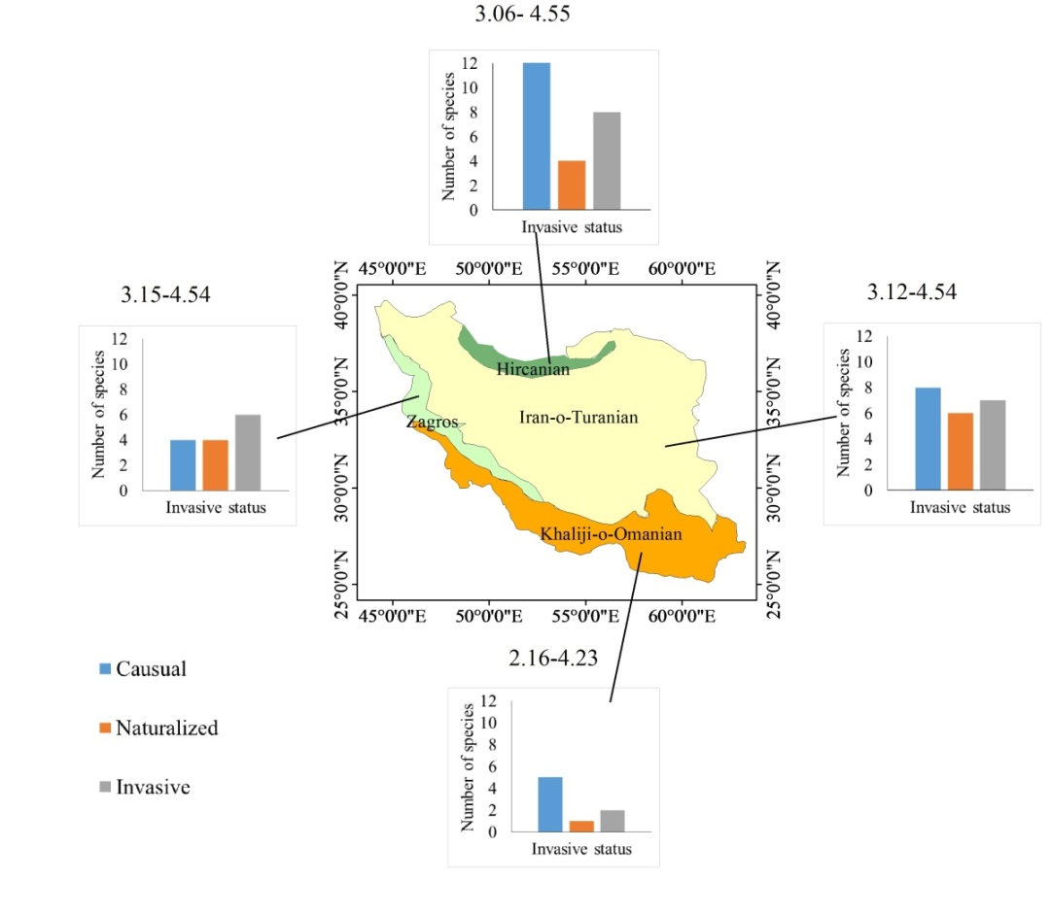
شکل 1-3- (عنوان شکل و جدول: بی لوتوس 10 بولد؛ بی تایمز 8 بولد؛ نامهای علمی ایتالیک) میانگین (± خطای معیار) چند ویژگی‌ مهم زیستی و دموگرافیک شته S. graminum روی بوته‌های سه رقم مختلف گندم (اصلی).

3-3- بحث و نتیجه‌گیری
با توجه به اهمیت شته سبز (معمولی) گندم، S. graminum به عنوان یک آفت جدی در مزارع گندم ایران (رضوانی، 1380؛ شاهرخی خانقاه و همکاران، 1388؛ Mohammadi Anaii et al., 2018) و نیز لزوم یافتن راهکارهای زیست‌سازگار برای کنترل آن، در این پژوهش، از مدت‌زمان‌های مختلف پیش‌آلودگی برای تحریک مقاومت القایی در بوته‌های گندم (ارقام آسمان، مروارید و کوهدشت) در شرایط آزمایشگاه استفاده شد. پیش‌آلودگی به آفت یک مکانیسم رایج برای ایجاد مقاومت القایی در گیاهان گزارش شده است که طی آن، صدمه یا تنش ناشی از آلودگی به) و دموگرافیک (مانند نرخ ذاتی رشد جمعیت) آفت، موجب کاهش جمعیت آن در سطح مزرعه می‌گردند (Agrawal et al., 1999; Shoonhoven et al., 2005; Andre et al., 2009).

4-3- نتیجهگیری کلی و پیشنهادها
به طور کلی، در هر سه رقم مورد مطالعه، پیش‌آلودگی بوته‌های گندم به شته باعث تحریک مقاومت القایی در آنها و کاهش پتانسیل زیستی و دموگرافیک شته‌ی سبز گندم گردید. رقم کوهدشت به عنوان یک رقم مقاوم به قارچ‌های بیمارگر و مناسب برای کشت در دیمزارهای خشک و نیمه‌خشک شمال و شمال شرق استان گلستان (روستایی و همکاران، 1380؛ راحمی‌کاریزکی مجموع این نتایج می‌تواند در شناسایی منابع و مکانیسم‌های مقاومت و مدیریت تلفیقی شته‌ی سبز گندم مورد استفاده قرار گیرد.

منابع

Abstract
Times New Roman 11. The greenbug, Schizaphis graminum (Rondani), is one of the major pests of wheat worldwide. Due to the environmental and health consequences of pesticide, the use of "induced resistance" as a biorational method in integrated pest management has been greatly developed in recent years.

Keywords: Schizaphis graminum, Wheat, Induced resistance, Times New Roman 10.


Gorgan University of Agricultural
Sciences and Natural Resources

Vice Presidency for Research and Technology
Faculty of ????-Department of ????

Research Report

Induced resistance of three varieties of wheat (Triticum aestivum L.) against the greenbug aphid, Schizaphis graminum Rondai (Hem.: Aphididae)

By:
Ahmad ahmadi

Co-Workers:
Mohammad Mohammadi
Hossein hosseini

Summer 2024

. Wheat
. Protein

